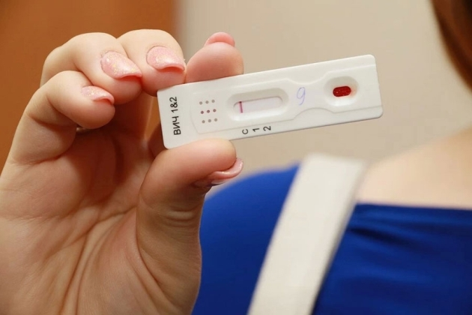

Экспресс-тестирование на ВИЧ
В г.Осиповичи есть возможность самостоятельно сделать экспресс-тест на ВИЧ по слюне, который можно приобрести в аптеке.
Вместе с тем, самотестирование по слюне, является предварительным этапом обследования и не может обеспечить постановку диагноза ВИЧ-инфекции – для этого требуется подтверждающее тестирование.
Пройти обследование на ВИЧ можно в любом учреждении здравоохранения, имеющем в своем составе процедурный кабинет.
Принимая решение узнать свой ВИЧ-статус, человек делает выбор в пользу своего здоровья!
Видеоролик по экспресс-тестированию на ВИЧ по слюне

